**BÁO CÁO PHÂN TÍCH KHÁCH HÀNG**

**I. Đặt vấn đề**

Báo cáo phân tích khách hàng này được thực hiện nhằm mục đích cung cấp cho công ty một cái nhìn tổng quan về đặc điểm của khách hàng, từ đó đưa ra các đề xuất và chiến lược kinh doanh phù hợp để tăng cường năng lực cạnh tranh và tăng doanh số bán hàng.

Phạm vi của báo cáo này tập trung vào phân tích RFM, một phương pháp phân tích khách hàng dựa trên ba yếu tố quan trọng: Recency (Thời gian gần đây), Frequency (Tần suất) và Monetary (Giá trị). Các dữ liệu được lấy từ cơ sở dữ liệu khách hàng của công ty trong khoảng thời gian từ năm 2010 đến năm 2011.

**II. Phân tích RFM**

**2.1. Giới thiệu về phương pháp RFM**

RFM là một phương pháp đánh giá giá trị của khách hàng dựa trên ba yếu tố quan trọng: Recency (Thời gian gần đây), Frequency (Tần suất), và Monetary (Giá trị). Phương pháp này đơn giản nhưng hiệu quả, giúp các doanh nghiệp đánh giá mức độ quan trọng của từng khách hàng và đưa ra các quyết định chiến lược kinh doanh phù hợp.

**2.2. Phân tích dữ liệu RFM của công ty**

Dữ liệu RFM được thu thập trong khoảng thời gian từ tháng 12/2010 đến tháng 12/2011 và bao gồm các thông tin sau:

**Recency:** Thời gian kể từ lần mua hàng gần nhất của khách hàng đến thời điểm hiện tại (đơn vị tính bằng ngày).

**Frequency**: Số lần mua hàng của khách hàng trong khoảng thời gian thu thập dữ liệu.

**Monetary:** Tổng giá trị đơn hàng của khách hàng trong khoảng thời gian thu thập dữ liệu.

Dữ liệu được phân tích và tính toán bằng các thư viện phân tích dữ liệu như pandas và numpy của Python.

**2.3. Phân tích và diễn giải kết quả phân tích RFM**

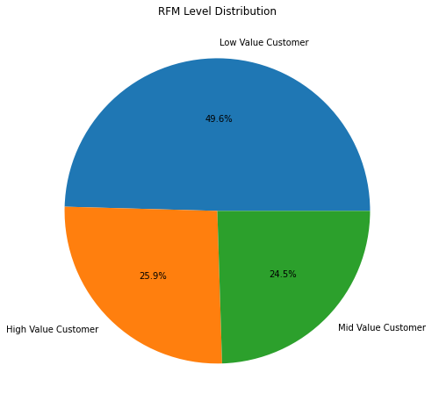

Chúng tôi đã sử dụng phương pháp RFM để phân loại khách hàng thành 3 nhóm:

***Nhóm 1: Khách hàng quan trọng*** - có giá trị cao về Recency, Frequency và Monetary.

***Nhóm 2: Khách hàng tiềm năng*** - có giá trị cao về Monetary, nhưng Recency và Frequency thấp hơn so với nhóm 1.

***Nhóm 3: Khách hàng đơn giản*** - có giá trị thấp hơn so với nhóm 1 và nhóm 2 về Recency, Frequency và Monetary.

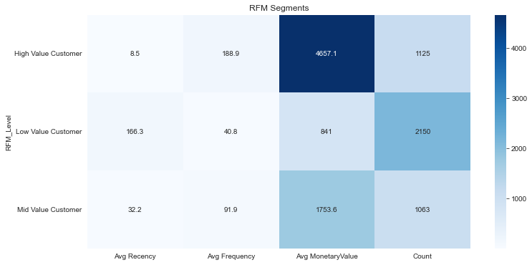

Nhóm 1 và nhóm 2 được xem là những khách hàng quan trọng nhất đối với công ty, vì họ có giá trị cao về tần suất mua hàng, giá trị đơn hàng và thời gian mua hàng gần đây. Các nhóm này có thể được tiếp cận với các chương trình khuyến mãi, ưu đãi đặc biệt và chăm sóc khách hàng tốt hơn để duy trì và tăng cường mối quan hệ với công ty.

Nhóm 3, mặc dù có giá trị thấp hơn so với nhóm 1 và nhóm 2, vẫn là một phần quan trọng của khách hàng của công ty. Các chiến lược kinh doanh có thể được thiết kế để tăng cường tương tác và tương tác với nhóm khách hàng này.

Việc phân tích RFM giúp công ty hiểu rõ hơn về giá trị của khách hàng và đưa ra các quyết định chiến lược kinh doanh phù hợp với từng nhóm khách hàng để tăng cường doanh số và lợi nhuận.

**III. Đề xuất giải pháp**

Dựa trên kết quả phân tích RFM, chúng tôi đề xuất các chiến lược kinh doanh như sau:

**3.1. Chiến lược kinh doanh dành cho nhóm khách hàng quan trọng**

Nhóm khách hàng quan trọng được đánh giá là có giá trị cao về tần suất mua hàng, giá trị đơn hàng và thời gian mua hàng gần đây. Do đó, để duy trì và tăng cường mối quan hệ với nhóm khách hàng này, công ty có thể thực hiện các chiến lược như:

* Chương trình khuyến mãi đặc biệt: Công ty có thể áp dụng chương trình khuyến mãi đặc biệt cho nhóm khách hàng này, như giảm giá, tặng quà hay chương trình tích điểm để khách hàng có động lực mua hàng và tăng tần suất mua hàng.
* Chăm sóc khách hàng tốt hơn: Công ty có thể cung cấp dịch vụ chăm sóc khách hàng tốt hơn cho nhóm khách hàng quan trọng, như hỗ trợ nhanh chóng khi khách hàng có thắc mắc, phản hồi nhanh chóng khi khách hàng gửi phản hồi và đáp ứng nhanh các yêu cầu của khách hàng.
* Phát triển sản phẩm dành riêng cho nhóm khách hàng này: Công ty có thể phát triển các sản phẩm hoặc dịch vụ dành riêng cho nhóm khách hàng quan trọng, để thu hút khách hàng và giữ chân họ.

**3.2. Chiến lược kinh doanh dành cho nhóm khách hàng tiềm năng**

Nhóm khách hàng tiềm năng có giá trị cao về Monetary, nhưng Recency và Frequency thấp hơn so với nhóm khách hàng quan trọng. Để thu hút và tăng cường mối quan hệ với nhóm khách hàng này, công ty có thể thực hiện các chiến lược như:

* Chương trình khuyến mãi đặc biệt: Công ty có thể áp dụng chương trình khuyến mãi đặc biệt cho nhóm khách hàng tiềm năng, để khuyến khích họ mua hàng và tăng tần suất mua hàng.
* Chương trình giới thiệu khách hàng: Công ty có thể tạo ra các chương trình giới thiệu khách hàng, để khách hàng tiềm năng giới thiệu bạn bè và người thân của họ đến với công ty, từ đó tăng cường doanh số và lợi nhuận.
* Phát triển sản phẩm/công nghệ mới: Công ty có thể phát triển các sản phẩm hoặc công nghệ mới, để thu hút và giữ chân khách hàng tiềm năng.

**3.3. Chiến lược kinh doanh dành cho nhóm khách hàng đơn giản**

Nhóm khách hàng đơn giản có giá trị thấp hơn so với nhóm khách hàng quan trọng và tiềm năng. Tuy nhiên, công ty vẫn có thể tăng cường tương tác và tương tác với nhóm khách hàng này bằng các chiến lược như:

* Chương trình khuyến mãi: Công ty có thể áp dụng chương trình khuyến mãi cho nhóm khách hàng đơn giản, để khuyến khích họ mua hàng và tăng tần suất mua hàng.
* Cải thiện chất lượng sản phẩm: Công ty có thể cải thiện chất lượng sản phẩm hoặc dịch vụ để tăng cường sự hài lòng của khách hàng đơn giản, từ đó giữ chân khách hàng và tăng doanh số.
* Tăng cường tương tác với khách hàng: Công ty có thể tăng cường tương tác với khách hàng đơn giản, như gửi email marketing, tin tức hoặc các thông báo khuyến mãi đến họ để duy trì mối quan hệ và giữ chân khách hàng.

**V. Kết luận**

Dựa trên kết quả phân tích RFM, khách hàng của doanh nghiệp có thể được phân thành các nhóm khách hàng với giá trị thấp, trung bình và cao. Từ đó, doanh nghiệp có thể tập trung vào các chiến lược tiếp thị khác nhau để tăng doanh số bán hàng và tích lũy khách hàng trung thành. Cụ thể:

Nhóm khách hàng có RFM Score cao (345-444) được đánh giá là có giá trị cao trong việc tiếp thị và kinh doanh. Doanh nghiệp có thể tập trung vào việc tăng cường dịch vụ chăm sóc khách hàng và phát triển chiến lược thanh toán linh hoạt để khách hàng trung thành hơn.

Nhóm khách hàng có RFM Score thấp (111-244) có thể cần được giới thiệu thêm các sản phẩm và dịch vụ mới, giảm giá hoặc khuyến mại để tăng cường tương tác và nâng cao giá trị đối với khách hàng này.

Tuy nhiên,để tăng tính hiệu quả của cách tiếp cận phân tích RFM, cần kết hợp thêm với các phương pháp phân tích khác như phân tích đối thủ, phân tích thị trường để đưa ra quyết định kinh doanh chính xác hơn.